1. 小车问题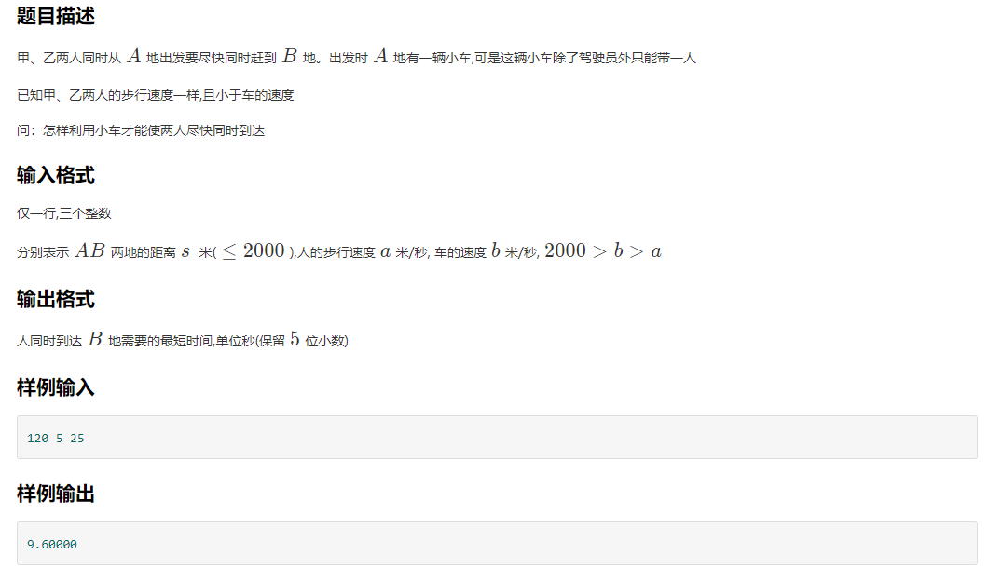

A B

C D

AC=DB,过程不说了。把AC和DB设为X，X/a=2s-3X/b可解出X=2as/b+3a,答案就是

X/a+s-2X-X/b